开源软件基础大作业

爬虫入库显示前端
Crawler Storage Display Front Section

学 生 姓 名： 赵义伦（组长）
学 号： 201892497
学 生 姓 名： 赵鹏宇
学 号： 201892259
学 生 姓 名： 张鑫
学 号： 201892418
完 成 日 期： 2020.12.25

- 项目背景及意义
当今社会，学生们在学习时，特别是正处于高考和考研阶段的同学们，在日常生活可能会选择离学校近的地方租房子住。在查找租房的过程中，许多同学往往倾向于上网查找。但是，上网站查找容易遇到许多错误信息，特别是网页的广告会让学生们非常头痛。基于这个出发点，用python设计了一款开源项目，来方便学生们对租房信息的查询。

- 项目创新点
此项目可以实现对58同城租房信息的爬取，与MongoDB数据库连接，将数据传输到数据库，再将爬取到的数据显示到前端，支持对数据的增删改查等处理。
在项目的设计过程中我们利用到了tornado框架，tornado框架是python中一种比较主流的web框架，Tornado和现在的主流Web服务器框架也有着明显的区别：Tornado框架自带socket，并且实现了异步非阻塞并对WebSocket协议天然支持。

- 项目设计过程
3.1
设计了一个类record，该类是数据库的一个租房类，含有该租房的房价、名字、类型等信息。函数Download用来下载网站中的数据到record并插入到数据库中。
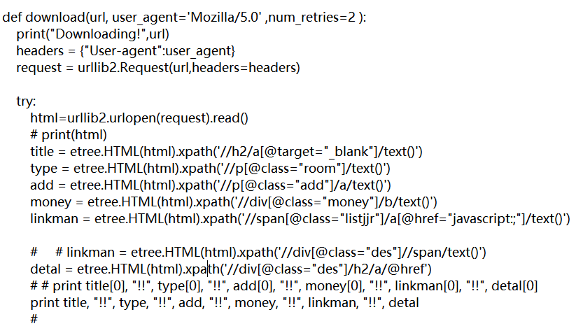
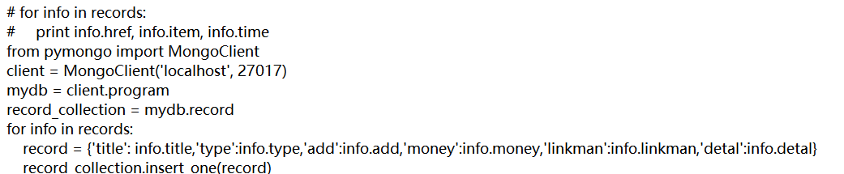

利用tornado框架对数据进行前端显示以及增删改查。
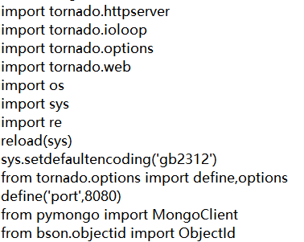

- 项目实现及测试
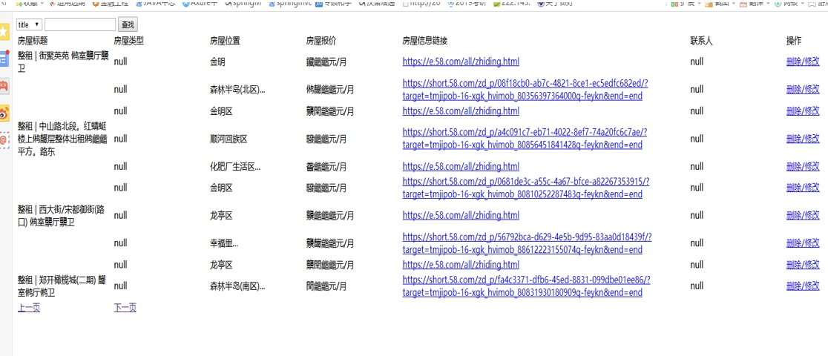
项目运行结果如图所示，可以发现对租房实现了筛查以及增删改的功能
- 不足及可改进之处
还可以增加租房的照片等信息，以及通过价格区间、地段位置区间来实现对租房的筛选等更加人性化的功能。
- 总结及感想
这次项目实践给了我们很多启发，我们学会了如何使用python爬取网页数据并将其加入数据库显示到前端，对这个神奇的过程产生了更多的兴趣。同时我们在分工和合作上也很明确，每个人都发挥了在项目中该做的部分，大家合作过程非常开心且愉快，与开发别的项目不同的是，开发这个项目的过程中我们很开心，对成果也感到很满意，python不愧为当下最火的编程语言，它的趣味性真是非常吸引人。遗憾的是这次时间并不多我们本想加上图片和推荐住房等功能，希望放假回去可以继续完善它！

成员贡献及感想
（1） 201892497 赵义伦（组长）
工作占比：50%
主要工作内容：负责下载html函数设计以及数据抓取并上传至MongoDB，html网页设计等。
感想：在这次项目开发中，我作为组长，负责了html爬取，函数设计以及数据抓取上传数据库等方面的工作。通过这个项目，我对开源知识以及当下比较火的python语言有了更加深刻的认识。知道了爬虫的含义以及如何在网上抓取自己想要的数据，通过开发这个项目，我以后可以自己开发项目，来抓取网页上一些平时抓取不到的文件，可以说对自己的生活也有了很大的好处。而且我们小组相处融洽，分工明确，每个人都发挥了自己的作用，可以说是大学生涯中很难忘的一次项目，让我对软件工程以及程序设计更加感兴趣。
（2） 201892259 赵鹏宇（组员）
工作占比：30%
主要工作内容：负责数据库MongoDB连接以及部分Tornado框架
感想：在本次的项目中，我主要负责的是数据库MongoDB连接部分和一部分的Tornado框架编写。通过这个简单的项目，我对python及其一些库的使用有了更深的了解，不仅锻炼了自己的编程能力，还掌握了对数据进行分析处理的能力。在做项目的过程中，和小组成员一起交流遇到的各种问题，然后一起解决、一起进步，这是一件非常令人愉快的事情。在这个项目里学到的东西令我受益匪浅，在我以后的学习工作中都能用得上。
（3） 201892418 张鑫（组员）
工作占比：20%
主要工作内容：负责Tornado框架完成以及部分文档编写
感想：对于这次大作业，我负责Tronado框架完成以及文档编写，收获了一些知识。基于Python的Web服务框架和异步网络库，通过利用非阻塞网络 I/O, Tornado可以承载成千上万的活动连接, 完美的实现了长连接,WebSocket,和其他对于每一位用户来说需要长连接的程序。这个框架让我们节省了更多的时间，我认为很有用。

